广播数据
0x02010603030100080953796E7468696109FF0100EDEEA8359171

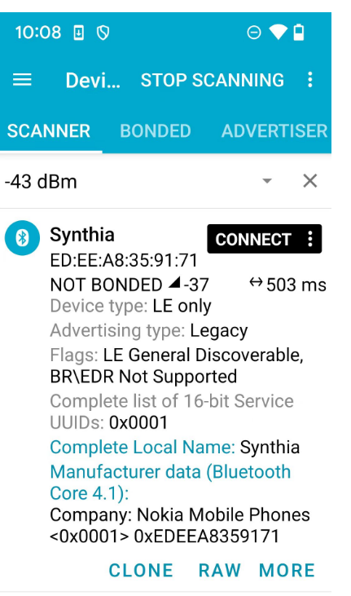

服务uuid 红色框
特征1 uuid (write) 蓝色框
特征2 uuid (notift) 绿色框

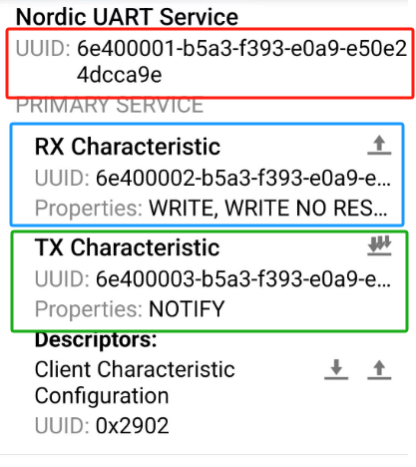

数据协议
特征1 uuid (write)
0xac 0x00 固定模式0
0xac 0x01 固定模式1

0xbc 0x00 0x32 0x01 0x0a 0x14

0xbc固定
0x00 0x32 持续时间 (0x00*256+0x32)=50s
0x01 颜色(00红色 01 蓝色 02白色 03绿色 04熄灭)
0x0a 闪烁频率(0x0a 10hz 00代表常亮 )
0x14 亮度(20%)

0xF1 0x03 0x05 0x64 0x02 0x01 0x00 0x20 0x00 0x64

0xF1 固定0xF1
0x03 颜色(00红色 01 蓝色 02白色 03绿色 04熄灭)
0x05 初始亮度5%
0x64 最终亮度 100%
0x02 每次变化的亮度2%
0x01 0x01初始亮度到最终亮度,然后到初始亮度，一直循环
0x00代表初始亮度到最终亮度，一直循环

0x00 0x20 每次变化亮度所需要的时间(0x00*256+0x20)=32ms
0x00 0x64 循环次数(0x00*256+0x64)=100次

循环一次时间=((最终亮度-初始亮度)/每次变化的亮度*每次变化亮度所需要的时间*2);

特征2 uuid (notift) //每秒上传一次
0xcc 0x64 0(button1_count) 0(button2_count)

0xcc固定
0x64电量100%
0
0

长按按键3秒开机(非充电状态)，蓝灯闪烁10秒，10秒不连接自动关机，连接则白色常亮，
长按按键3秒关机，关机熄灭

充电红灯闪烁，充满白色常亮，充电一定关机

